com_jdonation系統歐付寶模組安裝手冊

|  |  |
| --- | --- |
| 繳費方式 | 模組名稱 |
| ECBank 超商條碼繳費 | os_barcode |
| ECBank 超商代碼繳費 | os_cvs |
| ECBank 超商代碼繳費 | os_ibon |
| ECBank 銀行虛擬帳號 | os_vacc |
| ECBank WebATM | os_webatm |
| ECBank Paypal | os_allpay_paypal |
| ECPAY 線上刷卡 | os_ecpay |
| ECBank 支付寶 | os_alipay |
| ECBank 財付通 | os_tenpay |
| 歐付寶 AllPay | os_allpay |

使用資訊

安裝Joomla3.X

安裝com_jdonation 3.X

版本紀錄

1. 2013-07-15 (新開發)
2. 前置準備

1.如果您使用的 PHP 是利用 Appserv 軟體所架設在 Windows 的環境，請參考以下說明將 curl 模組掛上

在 WINDOWS 的目錄下找到 php.ini 這個檔

用文字編輯程式(UltraEdit or EmEdit)編輯

找到其中的 extension=php_curl.dll 這一行去除前面的分號 ";"

然後儲存，若仍然無法啟動 curl 模組，可以按照下面步驟修正。

1. 在 ..\AppServ\php5\ 下找到 libeay32.dll 及 ssleay32.dll。
2. 在 ..\AppServ\php5\ext\ 下找到 php_curl.dll。

c、將上述三個檔案複製到 %windir%/system32 下。

d、重新啟動伺服器即可。

2.利用 Linux 系統來使用 PHP 的話也必需要確定 php 是否支援 curl 模組

3. 歐付寶線上金流模組僅支援 UTF8 語系版本.

1. 安裝收款模組
2. Components -> Joom Donation -> Payment Plugins

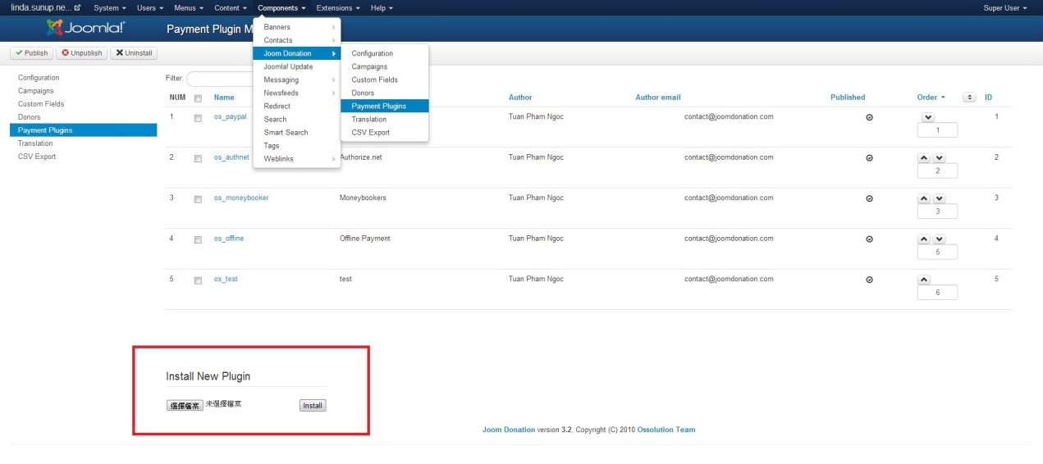

1. 在Install New Plugin,選擇檔案選os_ecpay.zip
2. 此時會如下圖顯示安裝模組,並按下紅色圖示以啟用此模組(os_ecpay)

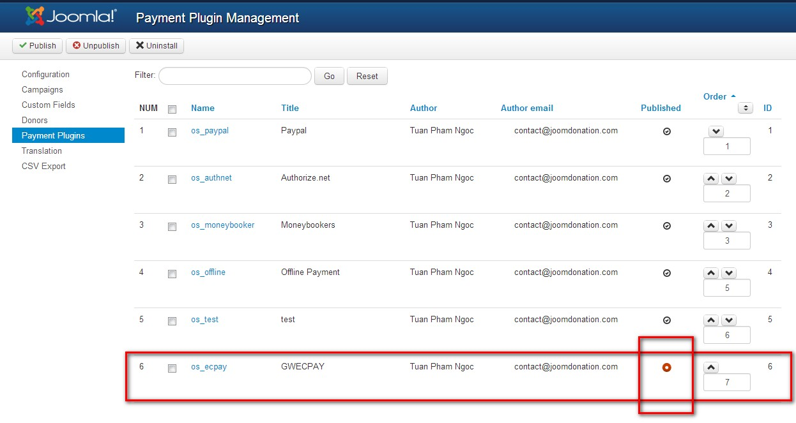

1. 點選os_ecpay設定相關資訊

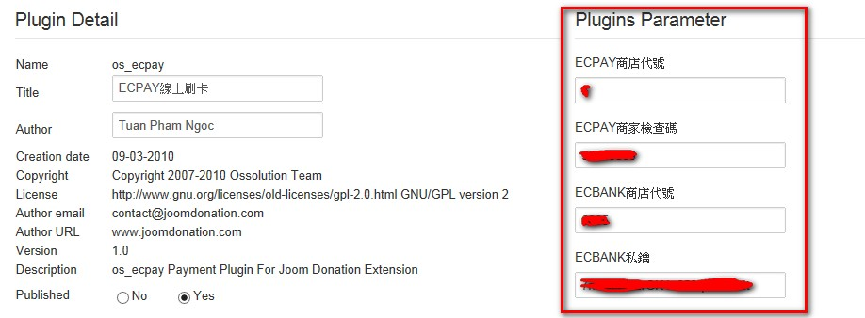

設定後儲存設定即可

1. 設定捐款方式  
   點選「Campaigns」→「New」建立捐款項目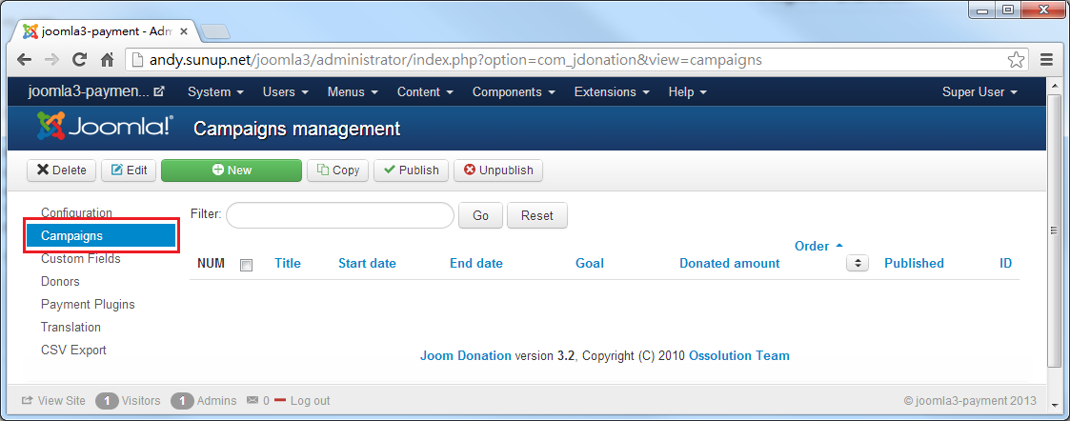
2. 開始測試捐款交易流程：

單次捐款：點選捐款

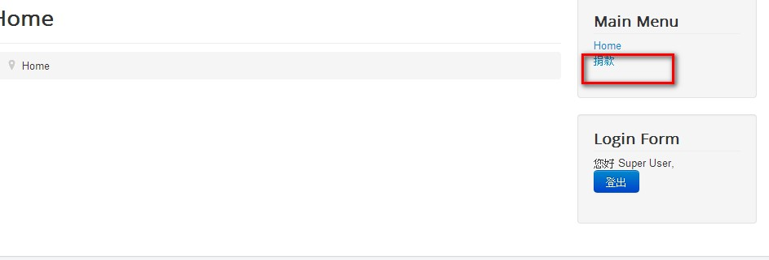

2.選擇付款方式

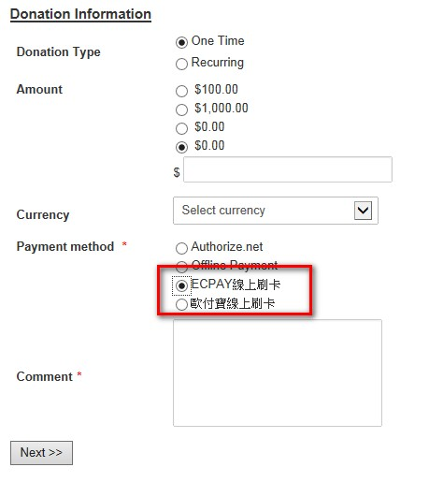

3.確認捐款資訊

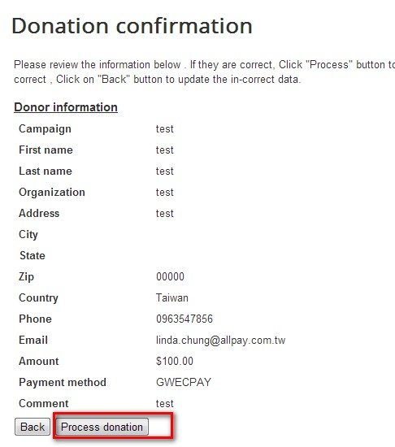

4. 填寫信用卡資訊

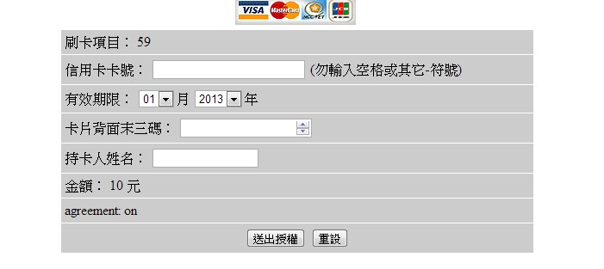

5.捐款完成

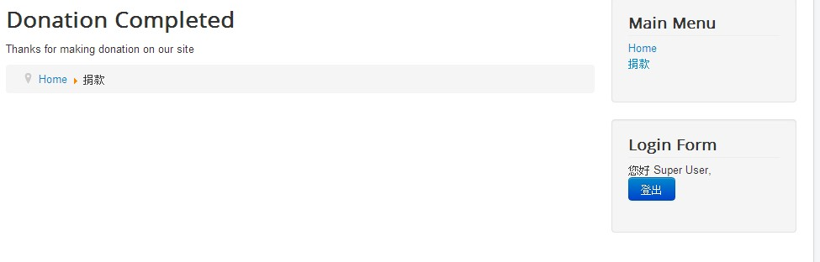

6.看到上圖Donation Complete為捐款成功, 若Donation Failure為捐款失敗

定期定額

1.

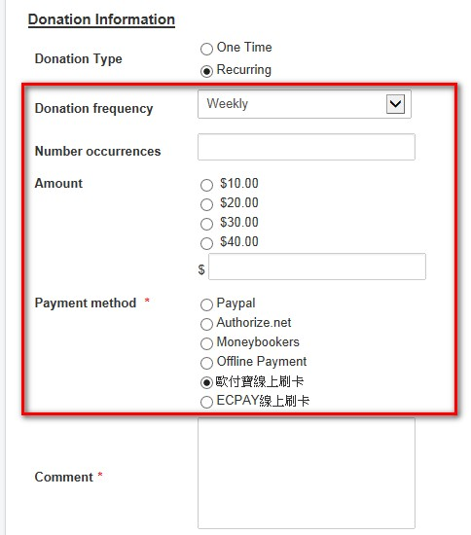

Donation frequency:為捐款週期,此處為週與月選擇其一

Number occurrences:為捐款次數

Amount:為每期捐款金額

2.捐款確認

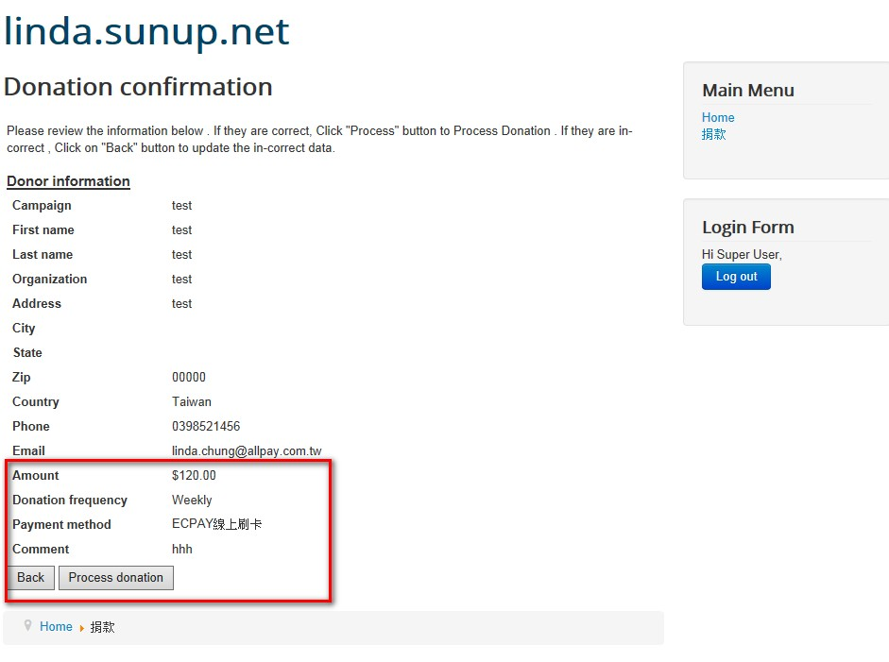

3.同意定期定額捐款

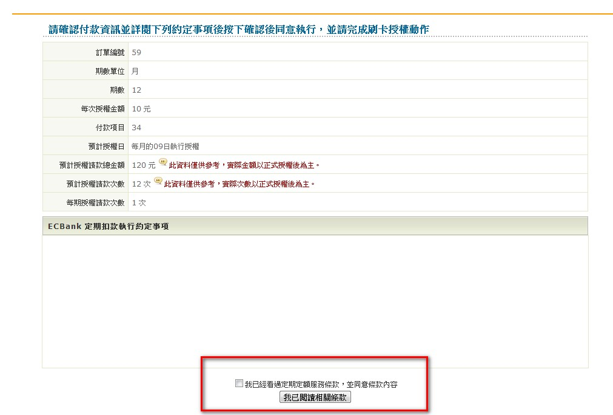

4.填寫信用卡資訊



5.捐款完成



6.付款資訊,每期扣款成功付款次數會加1

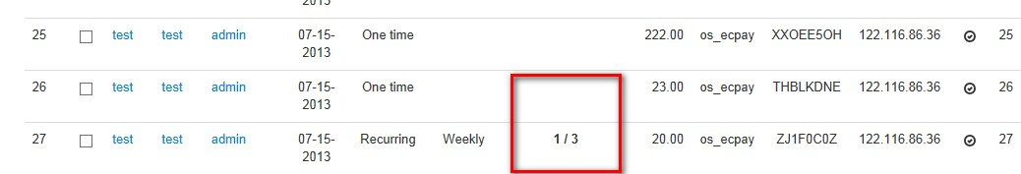

1. 備註
2. 定期定額捐款週期只提供週與月,後台設定請設週與月

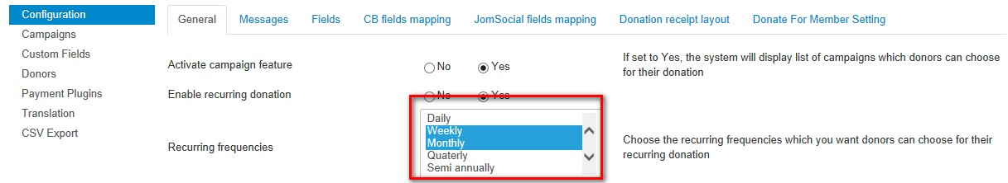

1. 定期定額捐款,金額為單次扣款金額,爾後每期照此金額扣款
2. 定期定額捐款,爾後扣款日期大於信用卡有效期限,則不予扣款
3. 有任何使用上的疑問歡迎寫信到 [services@allpay.com.tw](mailto:services@allpay.com.tw) 客服部

或02-2655-0115客服部

1. 如果您尚未取得歐付寶特約商店資格,請來電02-2655-0115客服部
2. 捐款金額需為整數,若為小數,刷卡金額是為無條件捨去,此時刷卡金額與jdonation紀錄金額不符,無法更新付款狀態,請注意